Федеральное государственное автономное образовательное учреждение высшего образования «Национальный исследовательский университет ИТМО»

Факультет программной инженерии и компьютерной техники

Теория Систем

Лабораторная работа №4

Оценка параметров математической модели

Выполнил:

Маликов Глеб Игоревич

Группа № P3324

Преподаватель:

Русак Алена Викторовна

Санкт-Петербург

2025

**Содержание**

Задание 3

Реализация 4

Код 10

Вывод 12

# Задание

1. По заданному дифференциальному уравнению второго порядка (см. Варианты задания) построить систему дифференциальных уравнений первого порядка в форме Коши (см. Преобразование математических моделей динамической системы).
2. Осуществить оценку параметров системы дифференциальных уравнений, описывающих заданную систему, при единичном входном воздействии и нулевых начальных условиях x(0) = 0 (см. Оценка параметров ДУ).

**Содержание отчета:**

1. Дифференциальное уравнение второго порядка
2. Система дифференциальных уравнений первого порядка
3. Графики результатов оценки параметров
4. Исходный код функций

Вариант 5

$$\ddot{y}\left(t\right)+3\dot{y}\left(t\right)+4y\left(t\right)=4\dot{u}\left(t\right)+2u\left(t\right)$$

# Реализация

Для приведения уравнения второго порядка к системе первого порядка вводим новые переменные:

$$\left\{\begin{aligned}x_{1}\left(t\right)=y\left(t\right) \\ x_{2}\left(t\right)=\dot{y}\left(t\right)\end{aligned}\right.$$

Тогда производные этих переменных:

$${\dot{x}}_{1}\left(t\right)=x_{2}\left(t\right),$$

$${\dot{x}}_{2}\left(t\right)=\ddot{y}\left(t\right)$$

Подставляя выражение для $\ddot{y}\left(t\right)$ из исходного уравнения, получаем:

$${\dot{x}}_{2}\left(t\right)=-3\dot{y}\left(t\right)-4y\left(t\right)+4\dot{u}\left(t\right)+2u\left(t\right)$$

Так как $\dot{y}\left(t\right)=x_{2}\left(t\right)$ и $y\left(t\right)= x_{1}\left(t\right)$, система в форме Коши имеет вид:

$$\left\{\begin{aligned}{\dot{x}}_{1}\left(t\right)=x_{2}\left(t\right), \\ {\dot{x}}_{2}\left(t\right)=-3\dot{y}\left(t\right)-4y\left(t\right)+4\dot{u}\left(t\right)+2u\left(t\right)\end{aligned}\right.$$

При условии единичного входа $u\left(t\right)=1$, производная входа $\dot{u}\left(t\right)=0$, за исключением точки разрыва. Так получаем упрощённую систему:

$$\left\{\begin{aligned}{\dot{x}}_{1}\left(t\right)=x_{2}\left(t\right), \\ {\dot{x}}_{2}\left(t\right)=-3x_{2}\left(t\right)-4x_{1}\left(t\right)+2\end{aligned}\right.$$

Так коэффициенты получаются a=−3 и b=−4.

## Код

import numpy as np  
from scipy.integrate import odeint  
from scipy import optimize  
import matplotlib.pyplot as plt  
  
def u_func(t):  
 return 1.0 if t >= 0 else 0.0  
  
# Производная единичного шага равна 0 для t≠0 (игнорируем дельта-функцию в t=0)  
def du_dt_func(t):  
 return 0.0  
  
# Здесь параметры a, b, c, d задаются как коэффициенты, сохраняющих  
# общую структуру уравнения.  
def system_odes(x, t, params):  
 *"""  
 Функция для вычисления производной системы ОДУ.  
 """* a, b, c, d = params  
 x1, x2 = x  
 u = u_func(t)  
 du = du_dt_func(t)  
 dx1_dt = x2  
 dx2_dt = -a * x2 - b * x1 + c * du + d * u  
 return [dx1_dt, dx2_dt]  
  
def simulate_system(params, x0, t):  
 *"""  
 Функция для моделирования системы с заданными параметрами.  
 """* sol = odeint(system_odes, x0, t, args=(params,))  
 return sol  
  
class ParameterEstimator:  
 def __init__(self, t_data, y_data, system_func, x0):  
 *"""  
 t_data - массив временных отсчетов,  
 y_data - экспериментальные данные (выход системы, y(t)),  
 system_func - функция, описывающая систему ОДУ,  
 x0 - начальные условия системы (например, [0, 0])  
 """* self.t_data = t_data  
 self.y_data = y_data  
 self.system_func = system_func  
 self.x0 = x0  
  
 def simulate(self, params):  
 *"""  
 Моделирование системы с параметрами params, возвращает y(t)=x1(t)  
 """* sol = odeint(self.system_func, self.x0, self.t_data, args=(params,))  
 return sol[:, 0]  
  
 def residuals(self, p):  
 *"""  
 Вычисление разности между моделью и экспериментальными данными  
 """* y_sim = self.simulate(p)  
 return (y_sim - self.y_data).flatten()  
  
 def estimate(self, initial_guess):  
 *"""  
 Оценка параметров с помощью оптимизации наименьших квадратов.  
 Возвращает оцененные параметры и дополнительную информацию.  
 """* p_est, cov, infodict, mesg, ier = optimize.leastsq(self.residuals, initial_guess, full_output=True)  
 return p_est, cov, mesg, ier  
  
x0 = [0, 0] # Начальные условия: y(0)=0, y'(0)=0  
t = np.linspace(0, 10, 101)  
  
true_params = [3, 4, 4, 2]  
sol_true = simulate_system(true_params, x0, t)  
y_true = sol_true[:, 0]  
  
# Имитация эксперимента  
np.random.seed(0) # для воспроизводимости  
noise_level = 0  
y_noisy = y_true + noise_level * np.random.randn(len(y_true))  
  
# Зададим начальное приближение для параметров  
initial_guess = [1, 1, true_params[2], true_params[3]]  
  
# Выполняем оценку параметров  
estimator = ParameterEstimator(t, y_noisy, system_odes, x0)  
estimated_params, cov, mesg, ier = estimator.estimate(initial_guess)  
  
print("Оцененные параметры:")  
print("a = {:.4f}, b = {:.4f}, c = {:.4f}, d = {:.4f}".format(  
 estimated_params[0],  
 estimated_params[1],  
 estimated_params[2],  
 estimated_params[3]  
))  
  
# Моделирование системы с оцененными параметрами:  
sol_est = simulate_system(estimated_params, x0, t)  
y_est = sol_est[:, 0]  
  
  
# Визуализация результатов  
plt.figure(figsize=(10, 6))  
plt.plot(t, y_noisy, 'r.', label="Экспериментальные данные")  
plt.plot(t, y_true, 'k--', label="Истинная модель")  
plt.plot(t, y_est, 'b-', label="Модель с оцененными параметрами")  
plt.xlabel("Время t")  
plt.ylabel("y(t)")  
plt.title("Решение ДУ в форме Коши и оценка параметров")  
plt.legend()  
plt.grid(True)  
plt.show()

## Результат

Ставим начальное приближение с параметры равными a=-1, b=-1. Так получаем следующий результат:

Оцененные параметры:

a = 3.0000, b = 4.0000

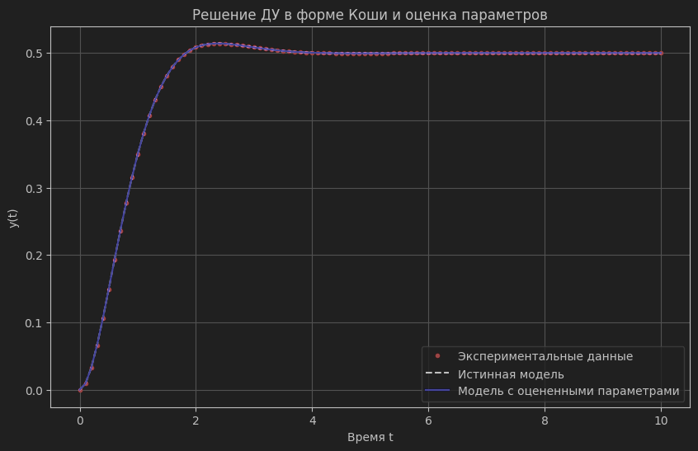

Рисунок 1 - Решение ДУ в форме Коши и оценка параметров

# Вывод

В ходе работы была выполнена процедура преобразования исходного дифференциального уравнения второго порядка в эквивалентную систему уравнений первого порядка в форме Коши с введением переменных.

С помощью численного интегрирования SciPy odeint и метода наименьших квадратов была произведена оценка параметров модели. При нулевых начальных условиях оценщик восстановил коэффициенты a=3 и b=4, что полностью совпадает с заданными теоретическими значениями. Сопоставление решения «истинной» модели и модели с оценёнными параметрами на графике продемонстрировало высокую точность аппроксимации, что подтверждает корректность сформулированной системы, реализованного кода и применённого метода оценки.